早期自动化计时装置的案例探析
以古代漏水计时器和机械钟表为例
吴俊达
（哈尔滨工业大学（深圳）机电工程与自动化学院，广东省，深圳市，518000）

摘 要：时间对于人类社会的正常运行有重要意义。很早人们就开始采取各种手段来尽可能精确地计时。本文以古代漏水计时器和机械钟表为例，对早期的计时装置和技术进行了分析，并分析了其中包含的自动化技术与思想，阐述了其历史意义。
关键词：计时技术；自动化；计时装置；漏刻；擒纵机构
中图分类号：TP23

Case Analysis of Early Automatic Timekeeping Devices
Take ancient water clock and mechanical clocks as examples
Wu Jun-da
（School of Mechanical Engineering and Automation，Harbin Institute of Technology(Shenzhen)，Guangdong，Shenzhen，518000）

Abstract：Time is of great significance to the normal operation of human society. Since early days, people have always taken various measures to keep time as accurately as possible. This article takes ancient water clock and mechanical clocks as examples, analysed early timing devices and technologies, and analyses the automation technology and ideas contained therein, illustrated their historical significance.
Key words：Automation；Timing technology；Water Clock；Timing device；Escapement

1 引言
时间是标注事件发生瞬间及持续历程的基本物理量。不知道时间，就无法标记某个过程的起止与持续长短，人们的各项活动就没有计划性，因此知道时间对人类社会的正常运转有重要意义。很早人们就开始采取各种手段来尽可能精确地测量时间。下面以早期的两大类计时装置——古代漏刻和近代钟表为例，分析其中蕴含的自动化技术与思想，并阐释其历史意义。

2 古代漏水计时器中的自动化

2.1 漏水计时器出现的背景
最初，古人利用日影计时。典型例子有“土圭”和“日晷”。“土圭”，是将一根木杆矗立在地上，通过观察日影来估计时间。“日晷”由晷盘和晷针组成，晷盘上刻有等分的刻度，太阳照在晷盘中心的晷针上，晷针的影子就在晷盘上指示出时刻。利用日影的计时方法有两个主要缺陷：一是精确度差，二是在没有日光（如夜晚及阴天）时无法使用。因此，人们就希望制造出不受天象条件制约的、能自我保持稳定的计时装置。

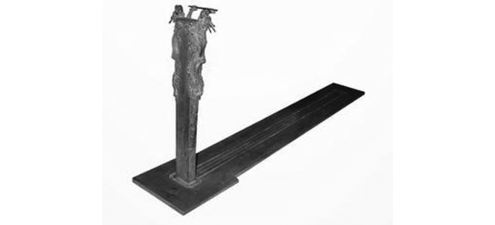
图1. 土圭
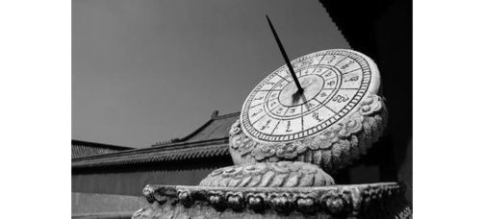
图2. 日晷

2.2 漏水计时器的发展
中国古代漏水计时器称为漏刻。从史籍记载和现存文物看，漏刻的发展历程大致经历了从泄水型到受水型、由单级壶到多级壶的过程。西方也有漏水计时器，典型代表是古希腊的克特西比乌斯水钟。

2.2.1 中国古代漏刻之泄水型漏刻
泄水型漏刻设计简单，分为漏壶和漏箭两个部分。漏壶仅用单壶，壶底有孔泄水。漏箭上面标有刻度，置于壶中，浮于水上。当水位下降，漏箭随之下降，因此泄水型漏刻也称“沉箭漏”。人们可以通过漏箭识读水位的降低，从而计算时间。(如图3)
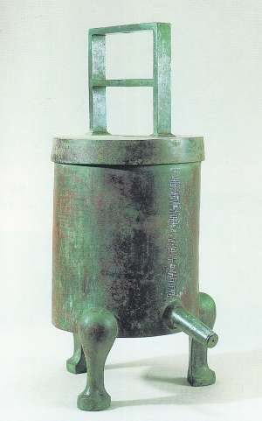
图3. 西汉吕阳漏壶（前27年）
泄水型漏刻可看作是一个简单的开环控制系统。其原理方框图如下：
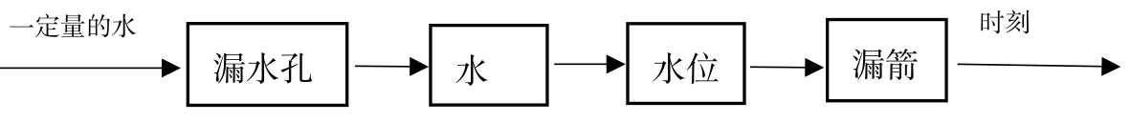
图4. 泄水型漏刻的原理方框图
可见，泄水型漏刻以壶箭在箭壶中浮起的高度表明时刻，这蕴含着朴素的自动控制思想：自动检测和自动传送。
泄水型漏刻克服了天象条件的制约，使夜间计时成为可能。但是，由于漏水速度是和水面高度相关的，对于简单截面形状的容器来说(如圆柱形容器)，随着水面下降，漏水孔处的液体压强减小，漏水孔上的压力就减小，而截面面积不变，所以漏水速度会减慢，从而漏箭下降速率不均匀，即它的计时是不准确的。

2.2.2 中国古代漏刻之受水型漏刻
泄水型漏刻最大缺点是漏水速度不均匀，这导致其精确度不高。但是古代人限于数学物理知识的不足，无法设计出不同水位具有相同漏水速率的漏壶，因此要使漏壶漏水均匀，他们努力的方向就是尽量保持水位在同一高度。
但是保持水位在同一高度就无法使漏箭下降。受水型漏刻应运而生。单壶变为双壶：原来的漏壶改为供水壶，流出来的水流入受水壶，将漏箭放在受水壶中。当水位上升，漏箭随之上浮，因此受水型漏刻也称“浮箭漏”。供水壶由人工每隔一段时间加水，以尽量保持漏水速率均匀，这样漏箭的上升速率就会更均匀。
上述方式提高了计时精度。但是，由于不可能做到时时刻刻都在人工添水，因此加水前后水位有较大差别。经过实践，人们发现可以把供水壶做成多级，人只要向最高一级漏壶中加水，低级漏壶的水通过高级漏壶来补偿。这样，加水对水位造成的影响，第一个壶最大，以下几个壶则依次越来越小，因此最后一个供水壶的漏水速率能保持得很好。
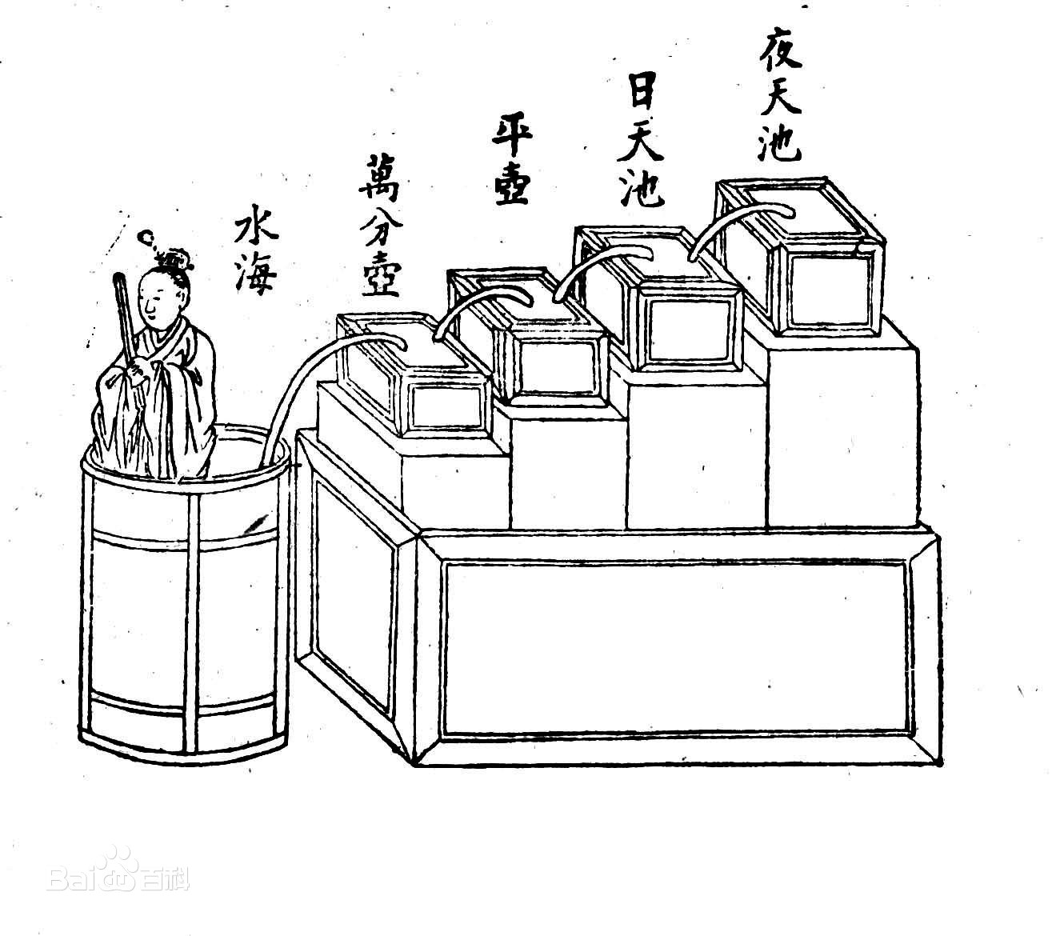
图5. 唐代吕才漏壶（公元6世纪）
从自动化角度分析上述原理，发现受水型漏壶引入了反馈的思想，这体现在人加水使最高一级壶的水位恢复原位的过程中。这一反馈过程的原理方框图如图6所示。通过反馈使系统保持在一个稳定状态下运行(水位尽可能固定、漏水速度尽可能恒定)，这是其比泄水型漏刻先进之处。即便如此，受水型漏壶在独立运行的情况下，系统各部分参数都已确定，无法抗干扰与自主稳定水流速度(只能做到近似稳定)，所以严格地讲，它仍然是开环控制系统。
另外，受水型漏壶通过设置多级供水壶，使误差逐级减小的思路，也是设计自动控制系统时常用的。
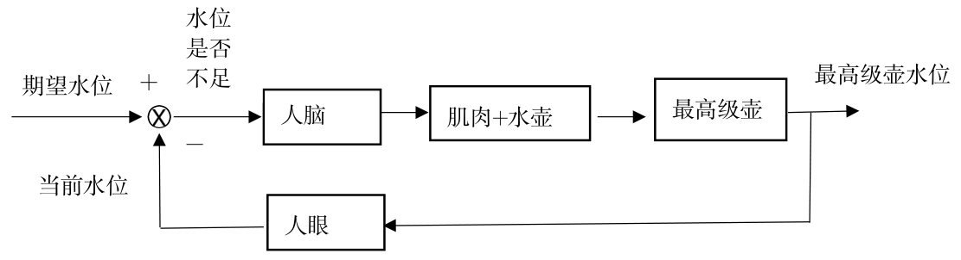
图6. 受水型漏刻的原理方框图

2.2.3 克特西比乌斯水钟（Ktesibios’ Water Clock/ Ctesibius’ Water Clock）
前面介绍了可看作两个开环控制系统的计时装置。它们都有共同缺点：无法获得等速下降的水位。而古希腊人克特西比乌斯制造的水钟则解决了这一问题。其原理示意图如下。
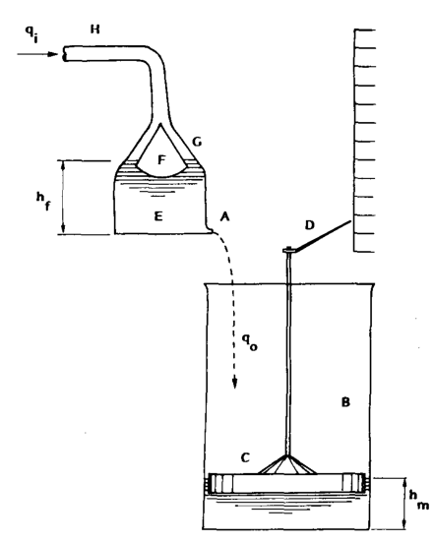
图7. 克特西比乌斯水钟原理图[1]
（q_{i}: 给水量(单位时间)；h_{f}: 给水器水位；q_{o}: 给水器出水量(单位时间)）
水从A口流进B装置中，C与D不断上升，D这一指针指示时间刻度。显然，C和D也要满足恒速上升才可以。我们重点关注左上角的给水装置：这一给水装置与前述两种漏壶的最大不同在于它引入了浮子。浮子的大小是精心设计好的。当水位过高时，浮子截断了进水通路H，使水位停止上升；随着水的流出，水位降低，浮子下降，进水通路H又被开放。可见，通过浮子构成了一个负反馈控制回路。表明浮子作用的原理方框图如下所示：
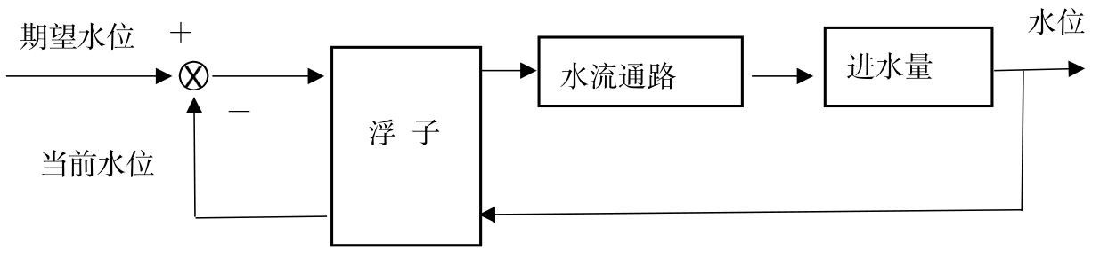
图8. 浮子原理方框图
如果从涉及左上角给水装置的物理量来分析，那么这一装置包含的反馈回路示意图如下：
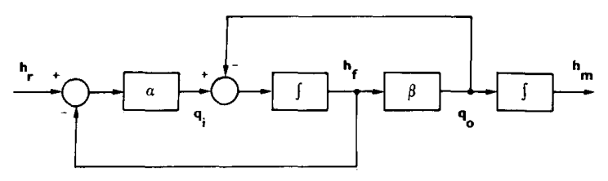
A
图9. 克特西比乌斯水钟反馈回路示意图[1]
（h_{r}: 期望水位）
浮子起作用的回路是回路A，h_{f}与h_{r}相比较，通过浮子对q_{i}产生控制作用；另外，q_{o}与q_{i}共同作用于h_{f}，前者对h_{f}起增加效应，后者起减小效应，而h_{f}又正向影响q_{o}。最终q_{o}对q_{m}产生直接影响。给水系统的各个物理量间相互制约，保持比较稳定的状态。
可见，该水钟为闭环控制系统。相比于受水型漏刻，其自动化程度更高，因为反馈环节又减少了人的参与。
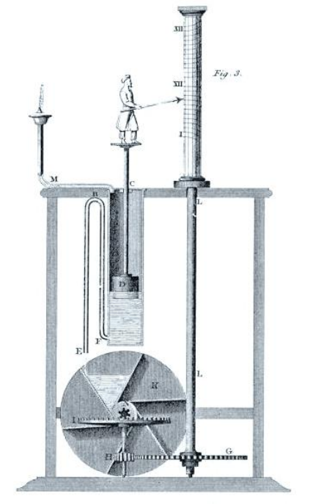
图10. 克特西比乌斯水钟复原图[3]
此外，水钟还有一项重大发明：图7的装置B底端与虹吸管相连，一旦B注满水，将通过虹吸管将水导至下方带隔板的转轮中，驱动转轮转过一格，转轮进而通过传动装置(图10中的I、H、G)使柱L转过一个角度，此时图7中C和D又回到最低点，D指向下一根竖线(相当于下一个小时)。可见，水钟的刻度平面是二维的(水平方向指示时、竖直方向指示刻)，不是如漏箭一样把刻度标在一维线段上。这使得水钟能更清晰地划分时刻，人们更容易准确地读数。这就是通过恰当的中转装置使一种信息转化成他种信息，使之便于观测，而这也是现代自动化装置中常见的信息处理方法。

3 机械式钟表中的自动化：以擒纵器为例

3.1 机械式钟表的产生背景
不论是在中国还是在西方，漏水计时在相当长的时间内扮演了重要角色。但是，漏水计时器的体积较大、不便携带、不便观测，且往往需要人工添加液体，仍有诸多不便之处。机械式钟表就是为了应对这些问题而产生的。

3.2 机械式钟表的理论基础
机械式钟表的设计基本原理是摆的等时性原理。它是指：在摆角较小(一般为5°以下)时，不论摆动幅度大小，完成一次摆动的时间是大致相同的。
这一原理为将连续运动划分为相等的时间段提供了可能，而这是设计计时装置的关键。从落地式大摆钟上的单摆，再到机械怀表、手表中的摆轮+游丝设计，都是应用这一原理。

3.3 擒纵器(以摆钟擒纵器为例)
我们知道，钟表上面的时针做的是圆周运动。而单摆做的是往复运动。在利用好单摆运动的规律性前提下，实现运动形式的转化，是重要的问题。而这个问题的解决依赖于一个重要机构——擒纵器。下面我们以摆钟的锚式擒纵器简化模型(图11)为例，分析其作用。
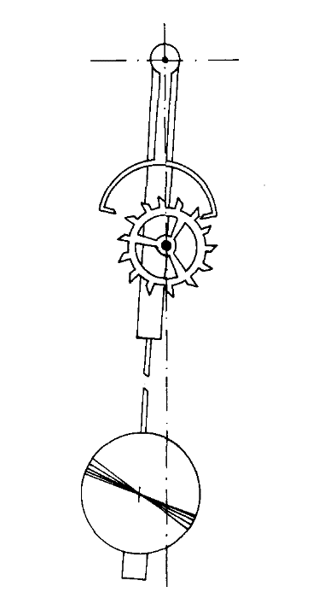
A
B
C
D
图11. 锚式擒纵器简化模型[1]
该擒纵器由可转动的齿轮A(称为擒纵轮，带动表针，前端通过传动装置与发条相连)、摆球B、摆杆C、安装在摆杆上的锚状轴D(上面有两个擒纵叉P₁(左)和P₂(右))。
我们考虑锚状轴D从左端转动到右端的过程。起始状态如图12阶段1所示；锚状轴两臂上的擒纵叉P₂离开擒纵轮，释放出一个轮齿，擒纵轮A顺时针旋转，另一边的轮齿“抓住”另一个擒纵叉P₁。 (图12 阶段2-4)钟摆的动力继续将擒纵叉P₁推向擒纵轮，卡紧擒纵轮齿，直到钟摆向反方向摆动，此时擒纵叉P₁开始离开擒纵轮，擒纵轮齿又将被释放。(图12阶段5-6)

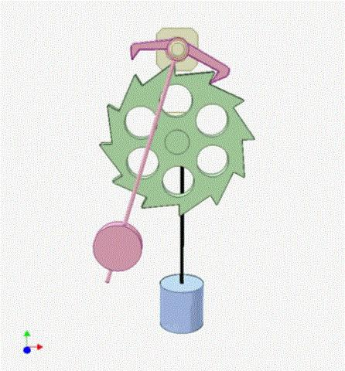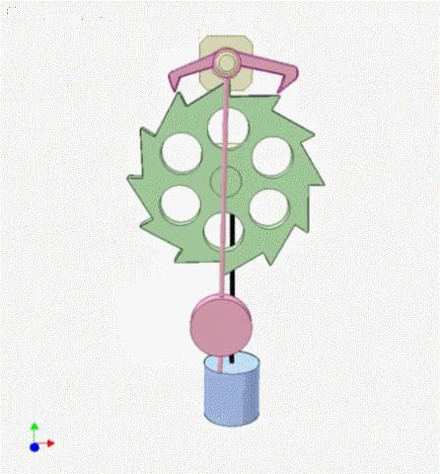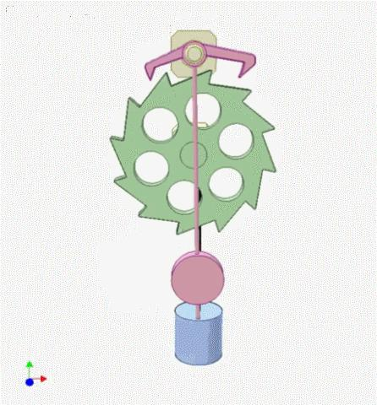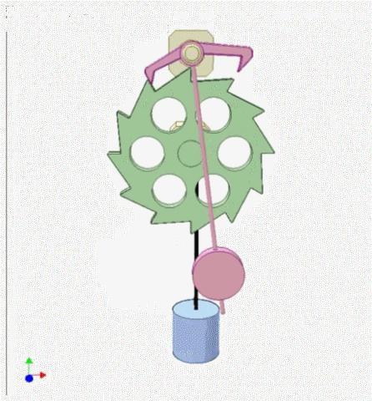
阶段1 阶段2 阶段3 阶段4
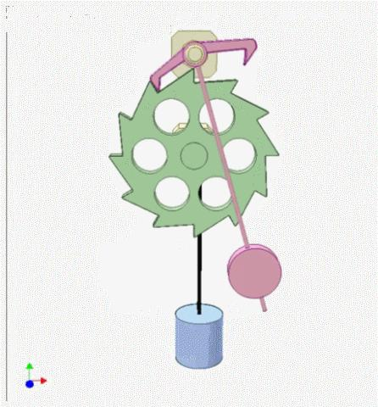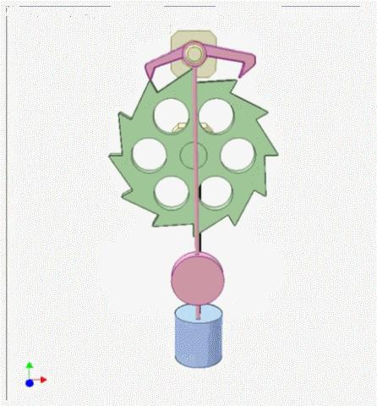
阶段5 阶段6
图12. 锚式擒纵器运行阶段图解

从上述分析看出，每个周期齿轮A走过两格。一旦单摆开始运动，无需外界输入信号，擒纵器系统即可产生具有固定频率(与单摆频率严格相关)和振幅(齿轮每次走一格)的稳定周期运动。可见，擒纵器实现了一个自振荡系统。理论上，如果不计单摆和擒纵叉和擒纵轮碰撞的能量损耗，只要单摆开始摆动，齿轮就会带动表针按照固定规律转动下去，直到发条松到一定程度。
自振荡在自动系统设计中是重要问题。一方面，它用于建立无输入的具有稳定频率和振幅的振动系统，结构简单，可靠性好；另一方面，系统中的自振荡有时影响系统稳定性，需要使用方法加以减弱或消除。
擒纵器使单摆运动的等时性得以被充分利用，并使将连续运动划分为相等的时间段的介质由液体变为固体，省去了存贮液体的容器，使计时装置只要通过较小的机械结构就可以制成，提升了计时装置便利性。
值得一提的是，我国北宋时期的苏颂主持建造的水运仪象台已经采取了类似擒纵器的结构，比西方早几百年。[2]

4 结论
综合上述分析我们可以看出，早期的计时装置中蕴含着自动检测和自动传送的自动控制理念，引入了反馈的重要思想，有的甚至构成了闭环控制系统。擒纵器开创了现代自动化系统中常用的自振荡系统之先河。
计时装置自动化水平的提高，使时间测量的精确程度和便捷性不断提高，体现了人类探索自然、运用自然规律的过程，闪耀着一代又一代科学家的聪明才智。随着人类对时间把握准确程度的提高，人类对世界的描述及规律总结日趋精确。可以说，计时技术的发展大大促进了人类社会的进步。

致 谢
首先，必须感谢我的父母在我求学路上无微不至的照顾和严格的要求，这让我能顺利考上哈尔滨工业大学(深圳)。对于他们一直以来在身后的支持，在此献上无限感恩和谢意。
接着，衷心感谢《自动化专业导论》课程的授课教师楼云江教授和吴爱国教授。他们不仅学术精湛，而且学风高尚，听二位老师的课，学习到的绝不仅仅是学术上的知识、思考的缜密周全，更多的是为人之道。二位教授严谨治学的作风、高尚的人格，将使我受用一生。
我还要感谢母校开设的《自动化专业导论》这门课程，它让我们在大一还无法系统地接触专业知识时对所学专业有清晰的认识，为我们之后的努力指明了方向，也让我有了这一次撰写规范论文的宝贵机会。

References (参考文献)
- Antonio M. Lepschy, Gian A. Mian, Umberto Viaro. Feedback Control in Ancient Water and Mechanical Clocks[J]. IEEE Transactions on Education, 1992, 35(1), P3-10.
- 万百五，我国古代自动装置的原理分析及其成就的探讨[J]，自动化学报，1965，3(2)，P61-63.
- http://upload.wikimedia.org/wikipedia/commons/7/7b/Clepsydra-Diagram-Fancy.jpeg

 作者简介：吴俊达(2003.5-)，男，福建福州人，本科学生。

